Auguri de Natale 2010
rivái dai amissimondoveneto
- 3 -

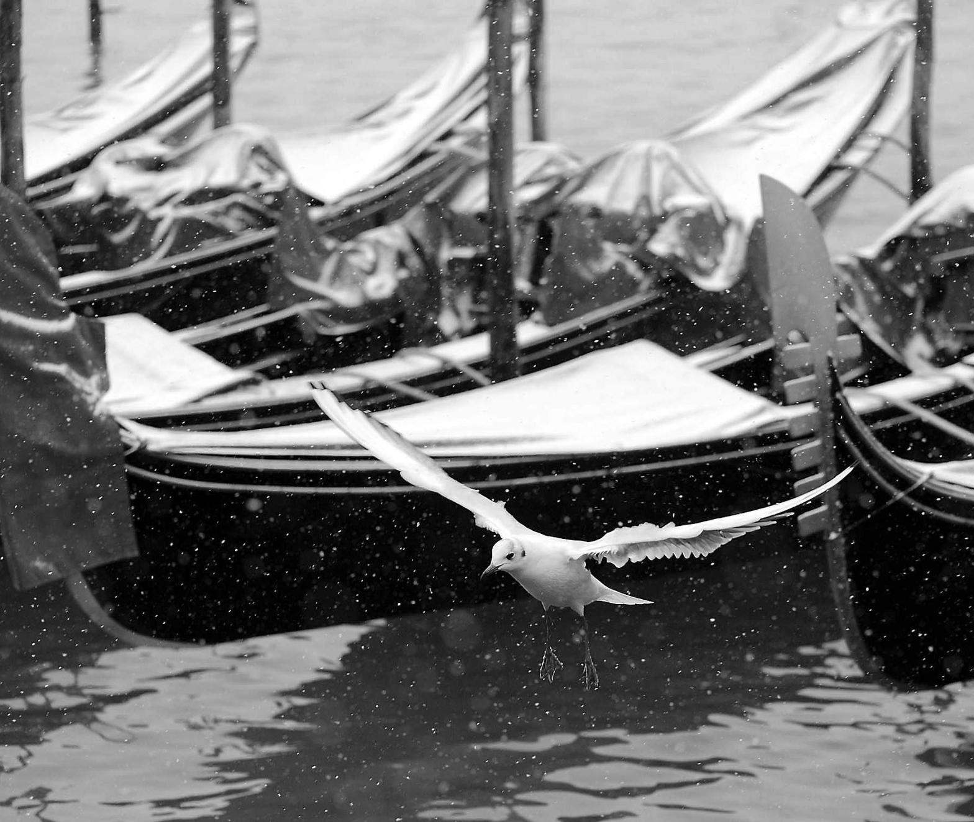

NEVE Un’immagine di Venezia sotto la neve.
Giornata difficile ieri in tutta Italia a causa del freddo

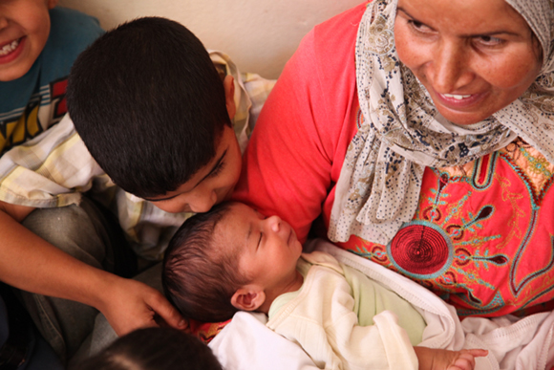
natale, una lezione di coraggio

Nessuno avrebbe mai immaginato di vedere Dio nascere, un giorno, in una grotta di animali. Ecco, così, il centro del mondo: un luogo di incontro di pastori, di angeli, di curiosi e di re. “Le style c’est l’homme!” dicono i francesi, e lo stile di Dio è da sempre la sorpresa. Neppure Maria l’aveva previsto. Trovatasi nella situazione di ogni migrante, era sperduta e fuori casa. Camminando per giorni, aveva finalmente posto tra gli animali di Betlemme e tra uomini che vivono il giorno e la notte in loro compagnia: erano pastori. Esseri ai margini dell’umanità.
È qui, tuttavia, ai margini, dove Dio sempre si nasconde. Dove misteriosamente si fa presente. Era nato quella notte un agnello, forse il più bello mai visto fino allora. Lo chiameranno “l’Agnello di Dio”, un nome che ne segna il destino: la misericordia e il martirio. Un agnello, in fondo, è fatto per essere offerto in sacrificio. Fuori le mura, ai margini della città.
E Maria ci ricorda la miserabile accoglienza che riserviamo a tantissimi migranti, che spesso vivono in maniera ben poco umana. Sembra quasi il loro destino dai tempi di Betlemme. Così, Matilde racconta ancora con emozione la sua esperienza in Svizzera negli anni ‘60. Appena sposata, si presentava con il suo bel vestito bianco a bussare alle porte per avere una casa. Non voleva restare nella miseria di una baracca di legno piena di lavoratori italiani. Ricorda ancora le lacrime, la rabbia e quel gesto inutile e patetico.
Chi viene da fuori è destinato a rimanere alla periferia del mondo. E questa sembra essere una normale legge degli uomini. Ma Dio preferisce rivelarsi proprio qui: alla periferia delle cose, del potere, delle relazioni.
Così, ogni donna italiana ha vissuto in emigrazione la vita di Maria. In un cammino che non finirà mai, queste donne hanno perso a volte il marito e a volte anche i figli. I figli dei migranti, d’altronde, si perdono sempre: diventano così diversi da chi li genera da chiedersi se sono frutto della stessa carne. Chi nasce all’estero pare quasi destinato a diventare straniero a se stesso e ai suoi. Poi, senti Elsa, ormai anziana, pronunciare le parole più commoventi che si possano ascoltare: “Ho perduto tutti, ormai, però ci siamo tanto amati.” Resta solo questo, scritto nell’anima. Ed è ciò che Dio stesso indica, nella tristezza di una grotta, come il segreto di una vita riuscita.
Le nostre donne in emigrazione hanno lottato in casa e fuori, ma sempre ai confini del mondo. Hanno combattuto per salvare il tesoro di una famiglia, la sua unità, perché “i miracoli sono compiuti dagli uomini uniti”. Hanno lottato per crescere i figli, anche se questi imparavano sempre più a prendere il volo, ad allontanarsi dal nido. E hanno saputo sopportare con pazienza e preghiera le loro sbandate. “The greatest power is often simple patience,” dicono gli inglesi con la saggezza del mare.
Un cuore di madre trapiantato all’estero rivela la qualità più vera di una donna: il coraggio. E queste donne sono un esempio grande di forza d’animo e di resistenza. A Betlemme, in fondo, Maria ne indica il senso. Il coraggio proviene da una fiducia e una speranza senza confini, luminose come una stella. Così, in terra di emigrazione, è ancora Natale.
Renato Zilio missionario a Londra

Vangelo dei migranti, Emi Bologna 2010, (pref. Card. Etchegaray)

un augurio e un abbraccio. P.Renato

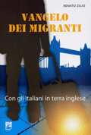
Vangelo dei migranti
con gli italiani in terra inglese EMI
http://www.siti.chiesacattolica.it/pastorale_degli_italiani_nel_mondo/primo_piano/00001295_Vangelo_dei_Migranti.html
Per conoscere quello che di grande e di bello vivono i nostri italiani ed altri emigranti nel mondo inglese.
Comprendere meglio un emigrante - qualsiasi migrante - anche chi viene in Italia pieno di speranza e di disperazione.
Capire la vita che facciamo tutti noi in emigrazione: una danza e una lotta, qualcosa di bello e di duro insieme da vivere.
Si', gli emigranti hanno scritto pagine vive di vangelo, fatte di coraggio, di fiducia, di rischio, di umiltà, di resistenza e di fede.

Da:
María Beatriz Raffo (bearaffo@sinectis.com.ar)
Inviato:
lunedì 20 dicembre 2010 15.04.16
A:
Auguri a tutti di Buon Natale e Felice Anno Nuovo dall'Argentina!

Bety

Padre Bruno Favero, omi

Carissimi Amici,
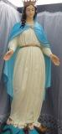
Si avvicinano le feste di Natale e vorrei condividere con voi tutti alcuni pensieri e auguri per vivere insieme, anche se a distanza queste realtà stupende della nostra fede. Distratti come siamo e indaffarati a prepare una festa da crisi economica e da calamità naturali, forse ci verrebbe voglia di sopprimere una volta per tutte queste abitudini che per qualcuno sono del passato, ma a quanto vedo si possono togliere tante cose ma la volgia di far festa quella proprio no, fa parte della struttura della persona. Anche se i contenuti o i modi cambiano, far festa resta sempre una esigenza di tutti. Per noi cristiani poi, la festa é necessaria perché il cuore stesso della festa non é l’uomo, ma é Dio, un Dio che si invita alle feste degli uomini e delle donne di tutti i tempi. Il Dio della festa, non é mai il Dio della baldoria, la festa cristiana é più simile à una festa interiore e se di esteriore c’é troppo, la festa non é più vera, ma diventa baldoria, é quello che sta succedendo dalle nostre parti, o a tanti nostri ragazzi. Quando si perde il senso della festa resta solo una baldoria vuota e stancante piena di cose stupide, inutili e spesso dannose. La vera festa comincia dallo stupore e lo stupore e compagno del silenzio, il quale ci permette di cogliere le sfumature più profonde della vera festa.
Qindi un Natale di stupore, ecco il primo augurio, riscoprire lo stupore dei sentimenti autentici, delle cose genuine, delle cose vere, ritrovare la semplictà delle cose scontate, lo stupore di sentirsi bambini anche a 100 anni, lo stupore di accogliere l’altro senza condizioni o filtri di varia natura. Lo stupore che Dio prova quando ciascuno di noi esce allo scoperto e si lascia fare da lui, si lascia guidare da questa presenza discreta, mai costrittiva. Lo stupore di riscoprire i lati segreti e nascosti dl proprio essere per offrirli come dono inedito a quanti ci stanno attorno.
Un Natale di silenzio, ecco il secondo augurio, ritrovare il gusto antico del silenzio, un silenzio intimo, prima di tutto e poi quello esteriore. Silenzio, perché la Parola possa parlare e dirsi nella sua sempre attuale verità. Quella Parola che si fa carne ha bisogno di silenzio altrimenti l’incarnazione fallisce nel frastuono di cuori rumorosi e dissipati. Silenzio per ascoltare quel Dio che non si stanca mai di dirsi anche se nessuno lo ascolta. Silenzio per sentire i gemiti inesprimibili dello spirito che parla dentro coloro che sanno ascoltare. Silenzio perché nulla é più importante che le parole di qualcuno siano colte da un altro nella reciprocità dell’ascolto. Troppi rumori hanno ridotto la nostra capacità di ascoltare e ormai solo la voce del più forte si puo sentire, ma forse non dice nulla...
Ecco i due regali che ci faremo a Natale: stupore e silenzio.
La mia vita in questi mesi non é affatto cambiata a parte il caldo, le zanzare e i piccoli grandi disagi di tutti i giorni. In compenso le risaie sono maestose nella colorazione cangiante del riso maturo, un profumo di buono si sente passando sui piccoli camminamenti che collegano le risaie tra loro. L’incontro con la gente sempre gioioso e sereno, gli impegni pastorali di inzio d’anno sempre molto frenetici, per fortuna la calma delle isole con quel ritmo andante ma non troppo mi hanno contaminato e anch’io prendo il tempo che ci vuole.
Un grande avvenimento ci ha impegnato in questo mese di dicembre, l’accoglienza della statua della Madonna e l’inizio del pellegrinaggio diocesano a Elinkine. Grazie ad alcuni amici francesi avevo fatto venire una statua della Madonna alta due metri e dieci centimetri, imponente e pesantissima perché in lega di metallo. Domedica 12 dicembre la statua é stata benedetta e accolta nel luogo del futuro santuario. Una cerimonia alla presenza di un vescovo francese di passaggio con una grande ed inaspettata partecipazione di fedeli, quasi duemila. Noi abbiamo già un pellegrinaggio il lunedi di Pentecoste, ma questo nuovo é per tutta la diocesi e si terrà ormai la seconda domenica di avvento. Abbiamo dedicato il Santuario a Maria Regina della Missione. Un titolo che é anche un programma, vogliamo rispondere alle sfide della nuova evangelizzazione e mantenere vivo il fuoco della missione nella nostra Chiesa. Una festa semplice ma veramante sentita. Adesso resta da costruire la cappella della Madonna, ma a questo ci penseranno gli Alpini d Oné nel mese di Gennaio prossimo.
Nella scuola materna, che per il momento funziona nella nostra chiesetta, frequentano più di cento bambini, uno spettacolo incantevole anche perché vanno dai due ai sei anni. Anche nei villagi stiamo aprendo altre piccole scuolette per i più piccoli.
Vorrei ancora ringraziarvi per tutto quello che avete fatto e continuate a fare per me e la missione, durante le vacanze ho potuto constatare quanto affetto e quanta amicizia, e anche quanta generosità avete. Grazie di cuore a tutti, ai più piccoli come ai nonni e nonne di tutta la comunità. Vi ricordo in particolare in queste feste natalizie e prego anche per tutte le intenzioni che mo avete affidate per i nostri defunti.
Maria, Regina della Missione, ci apra allo stupore ed al silenzio perché la Parola possa farsi carne tra noi ed in noi. Con tutto il cuore. Buon Natale e Felice Anno Nuovo.

Padre Bruno Favero, omi

AUGURIAMO A TUTTI GLI AMICI

INFINITI AUGURI DE ,

BUONE FESTE.

ODETE MARIA POFFO CAMPESTRINI
ASSOCIAZIONE VENETA DI BLUMENAU

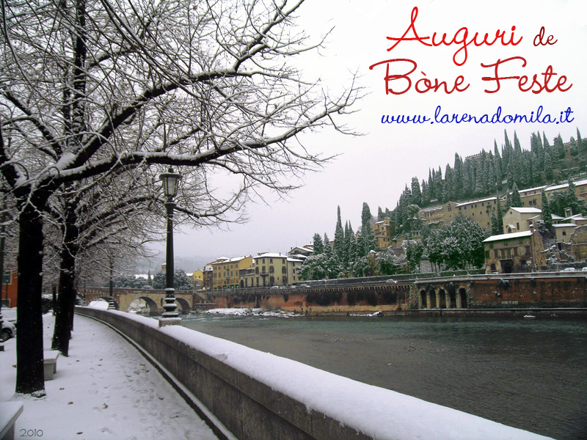
Da genar 2011 par le novita' del sito, te devi registrarte sul forum.....

Auguri Colombiani‏
Giuseppe Sartori
Buon Natale ... a tutti...
La gioia del Natale sia autentitca e condivisa con i più poveri...
prego per questo e per voi
abrazos colombianos
Giuseppe Cico

Gläser, Michael



Ich wünsche alle Freunde und Bekannte ein frohes und besinnliches Weihnachtsfest
und einen guten Rutsch ins neue Jahr.
Mit freundlichen Grüßen
Michael Gläser
Landesbetrieb für Statistik und
Kommunikationstechnologie
Niedersachsen (LSKN)
Fachbereich 212 - Geschäftsstelle Hannover
Göttinger Chaussee 259
30459 Hannover

FELIZ NAVIDAD 2011
SUOR LIA MAGAROTTO DAL NICARAGUA
Como ya está próxima la Navidad, qué te parece
si ya hacemos un pequeño adelanto?...

CLICK EN EL LINK Y LUEGO CUANDO SE ABRA, CLICK EN CADA RENO.
Y ESCUCHA !!!!!!...

Weihnachtsgrüße‏
Anneliese
Hallo zusammen.
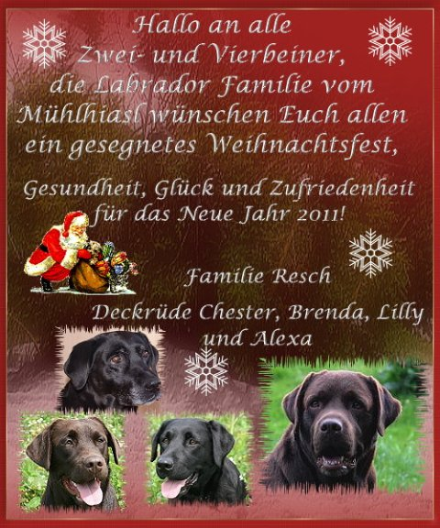
Wir wünschen allen Zwei und Vierbeinern
ein frohes Weihnachtsfest und einen guten
Rutsch ins Neue Jahr 2011

Viele Grüße
Fam. Anneliese Resch

Jucemar Imperatori

Caríssimi,
Colgo l'opportunità per augurare a tutti gli amici un BUON NATALE e tutto il bene del mondo nell'ANNO NUOVO!
Com um viaggio per guardar questa festa Divina del Natale.
Salutoni

Jucemar Imperatori

“God became man and built his tent among us.” (John 1,14) The Scalabrini Fathers with the Italian, Portuguese and Filipino Communities wish you a Merry Christmas and a happy New Year. May courage, hope and peace fill your hearts.
London, December 2010
Feliz Natal! Próspero Ano Novo! Buon Natale! Felice Anno nuovo! Maligayang Pasko at Manigong Bagong Taon!

Nadal‏
Julio Posenato

1 allegato (811,9 KB)

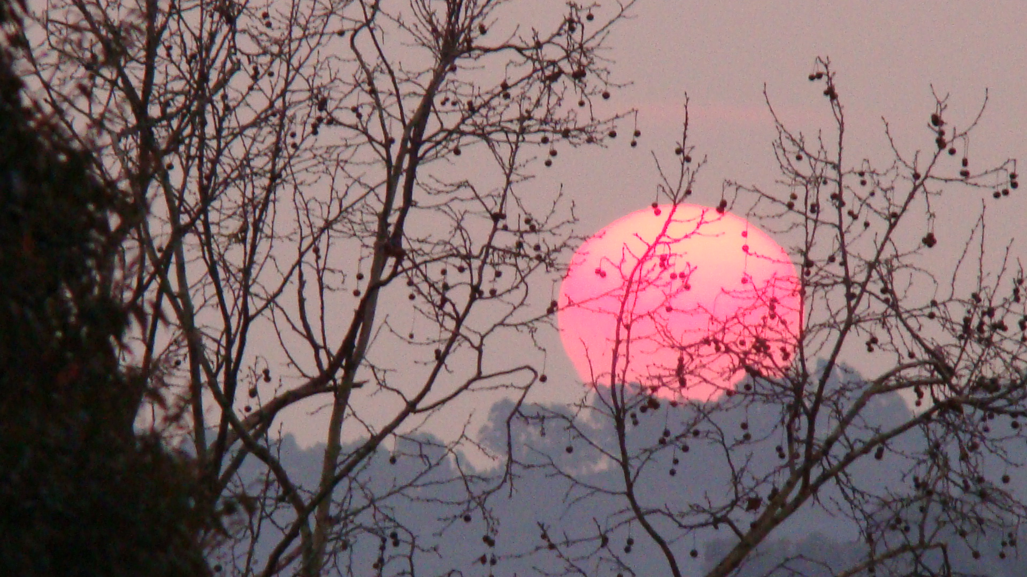

Caro Zaniolo
Che 2011 sia de tanta pace, alegria e prosperità.
Júlio

Natal 2010

